1

6/11/2022 09:49

Bionexo

RESULTADO – TOMADA DE PREÇO

N° 20220713A052HEMNSL

O Instituto de Gestão e Humanização – IGH, entidade de direito privado e

sem fins lucrativos, classificado como Organização Social, vem tornar

público o resultado da Tomada de Preços, com a finalidade de adquirir bens,

insumos e serviços para o HEMNSL - Hospital Est. Maternidade Nossa

Senhora de Lourdes, com endereço à Rua 230, Qd. 709, S/N, Setor Nova

Vila, Goiânia/GO, CEP: 74.640-210.

Bionexo do Brasil Ltda

Relatório emitido em 16/11/2022 09:47

**Comprador**

IGH - Maternidade Nossa Senhora De Lourdes (11.858.570/0005-67)

AV. PERIMETRAL, QUADRA 37 LOTE 74 - SETOR COIMBRA - GOIÂNIA, GO CEP: 74.530-026

**Relação de Itens (Confirmação)**

Pedido de Cotação : 230534719

COTAÇÃO Nº 18835 - MANUTENÇÃO - HMNSL

Frete Próprio

Observações: \*PAGAMENTO: Somente a prazo e por meio de depósito em conta PJ do fornecedor. \*FRETE:

Só serão aceitas propostas com frete CIF e para entrega no endereço: RUA 230 QUADRA 709 LOTE 11 -

Setor Nova Vila, Goiânia/GO CEP: 74640-210, dia e horário especificado. \*CERTIDÕES: As Certidões

Municipal, Estadual de Goiás, Federal, FGTS e Trabalhista devem estar regulares desde a data da emissão da

proposta até a data do pagamento. \*REGULAMENTO: O processo de compras obedecerá ao Regulamento de

Compras do IGH, prevalecendo este em relação a estes termos em caso de divergência.

Tipo de Cotação: Cotação Normal

Fornecedor : Todos os Fornecedores

Data de Confirmação : Todas

**Faturamento**

**Mínimo**

**Prazo de**

**Entrega**

**Validade da**

**Proposta**

**Condições de**

**Pagamento**

**Fornecedor**

**Frete Observações**

**F A PEREIRA EIRELI**

APARECIDA DE GOIÂNIA - GO

Mega DistribuiÃ§Ã£o e RepresentaÃ§Ã£o -

(62) 32952540

2 dias após

confirmação

1

R$ 150,0000

24/07/2022

30 ddl

CIF

null

vendas.mega04@gmail.com

**[Mais informações](javascript: f_mais_info(219009))**

**FERRAGISTA AREIAO EIRELI**

GOIÂNIA - GO

Maria Salette Bastos - (62) 3285-2000

3

dias após

2

3

R$ 0,0000

24/07/2022

27/07/2022

30 ddl

28 ddl

CIF

CIF

null

null

confirmação

areiaofer@gmail.com

**[Mais informações](javascript: f_mais_info(226111))**

**Marlene Custodia De Araujo Lagares**

GOIÂNIA - GO

Evando Lagares - (62) 3942-5787

americacomercialservicos@gmail.com

**[Mais informações](javascript: f_mais_info(235046))**

5

dias após

R$ 200,0000

confirmação

**Programação**

**de Entrega**

**Preço**

**Unitário**

**Valor**

**Total**

**Produto**

**Código**

**Fabricante Embalagem Fornecedor Comentário Justificativa**

**Quantidade**

**Usuário**

Rosana De

Oliveira

Moura

ESPUMA

EXPANSIVA

POLIURETANO

(PU) - TEK -

TEK

ESPUMA EXPANSIVA

F A PEREIRA

EIRELI

R$

16,5000

R$

165,0000

1

5

37653

-

-

1

1

null

null

-

-

10 Unidade

5

00ML - UNIDADE

2

5/07/2022

10:33

TORNEIRA

AUTOMATICA

PRESSMATIC P/MESA

DE LAVATORIO ->

REFERENCIA;

TORNEIRA

AUTOMATICA

BLUKIT

CROMADA

PARA MESA DE

LAVATORIO -

BLUKIT -

Rosana De

Oliveira

Moura

F A PEREIRA

EIRELI

R$

135,0000

R$

675,0000

24

11265

5 Unidade

PRESSMATIC MESA

25/07/2022

10:33

110CR CODIGO

1

7160806 - UNIDADE

BLUKIT

TRENA

PROFISSIONAL

EM ACO 5 M

FITA COM 25

MM DE

LARGURA -

STARRET -

STARRETT

Rosana De

Oliveira

Moura

TRENA PROFISSIONAL

EM ACO 5 M

F A PEREIRA

EIRELI

R$

12,2500

R$

73,5000

25

61279

-

1

STARRETT

-

6 Unidade

25/07/2022

10:33

https://bionexo.bionexo.com/jsp/RelatPDC/relat\_adjudica.jsp

1/4

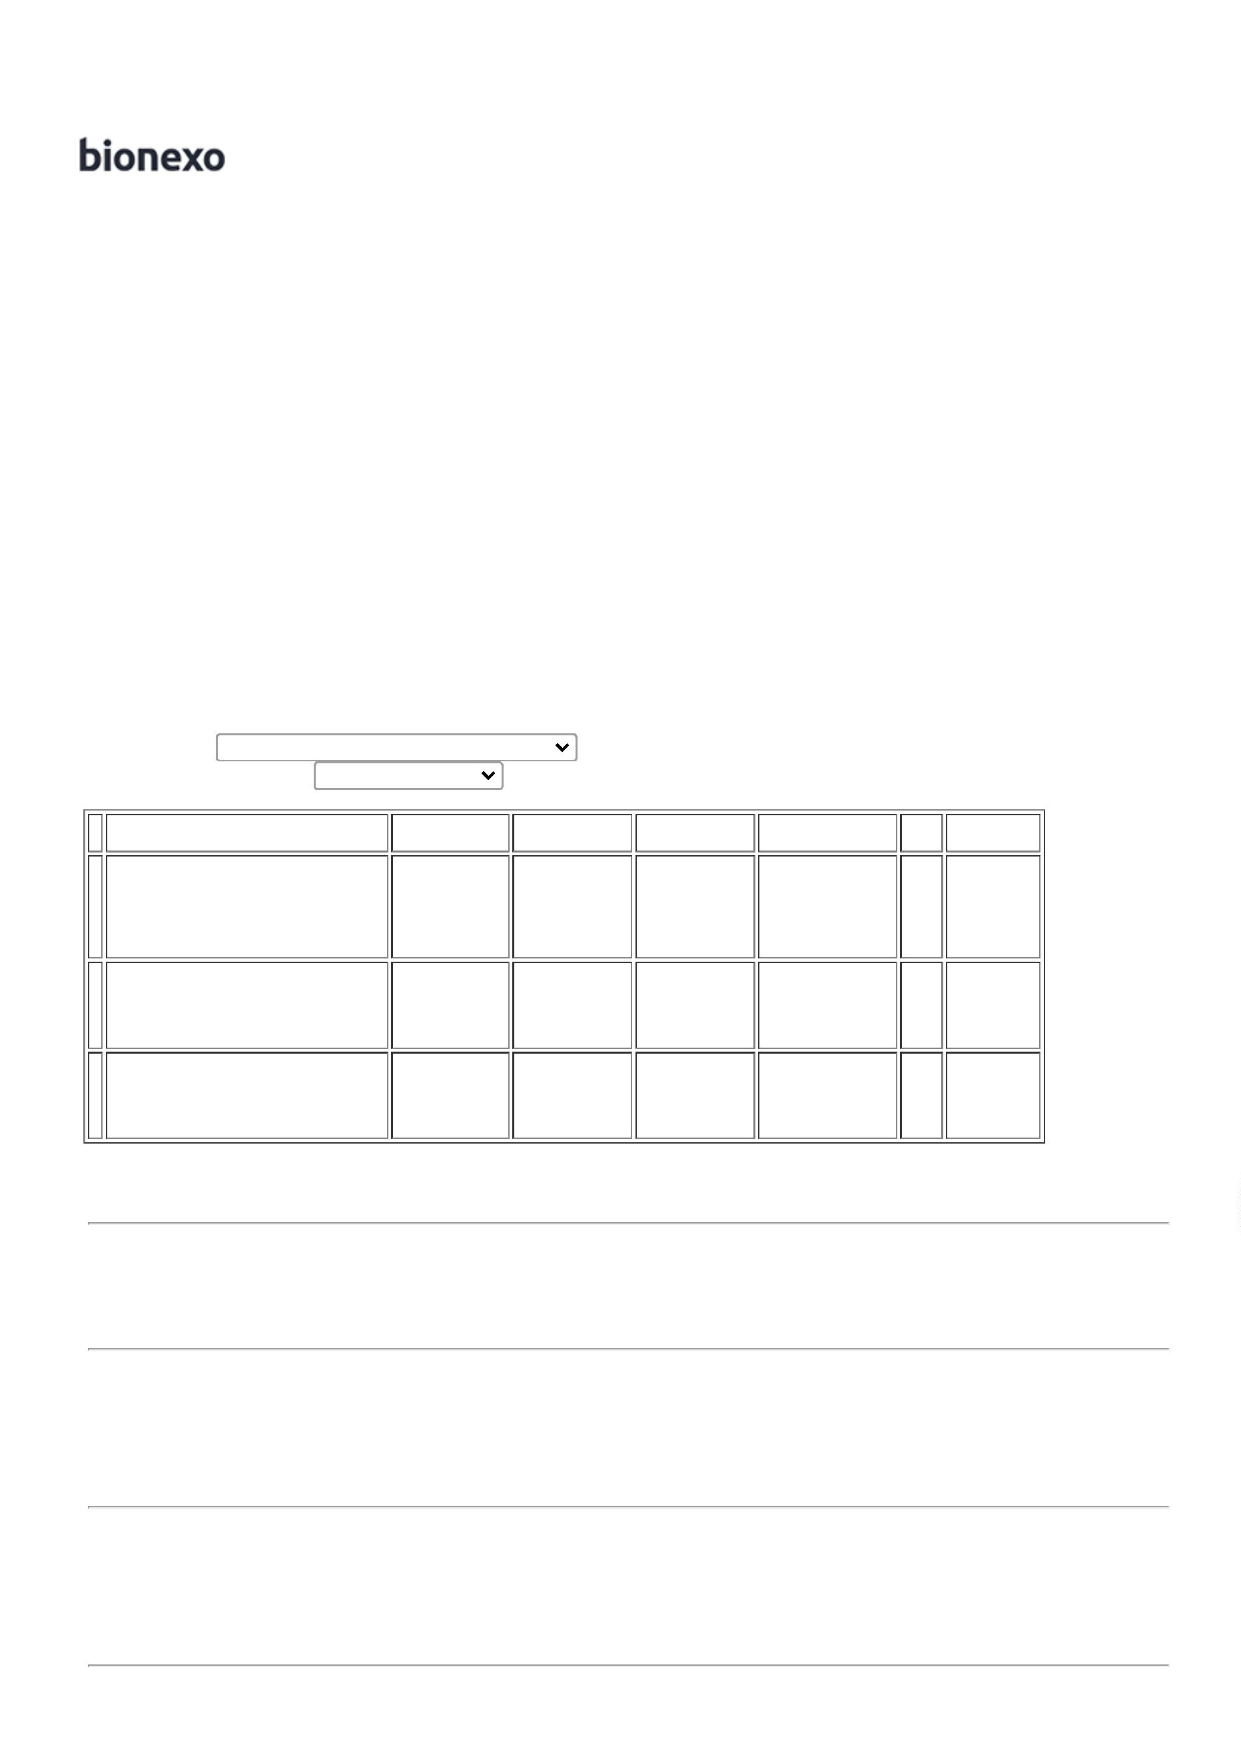

1

6/11/2022 09:49

Bionexo

26

TUBO DE SILICONE

ACETICO INCOLOR

APROX. 280G -> -

TUBO COM

29840

-

TUBO DE

SILICONE

INCOLOR 280

GRAMAS -

UNIPEGA -

UNIPEGA

1

F A PEREIRA UNIPEGA

EIRELI

-

R$

12,2500

10 Tubo

R$

122,5000

Rosana De

Oliveira

Moura

APROXIMADAMENTE

25/07/2022

10:33

2

80G - PARA USO

GERAL - ANTIFUNGO -

ANTIMOFO. - TUBO

**Total**

**Parcial:**

R$

3

1.0

1.036,0000

Total de Itens da Cotação: 28

Total de Itens Impressos: 4

**Programação**

**de Entrega**

**Preço**

**Unitário**

**Valor**

**Total**

**Produto**

**Código**

**Fabricante Embalagem Fornecedor Comentário Justificativa**

**Quantidade**

**Usuário**

ACABAMENTO

PARA

REGISTRO DE

GAVETA E

PRESSAO 3/4 -

DIVERSOS

Rosana De

Oliveira

Moura

ACABAMENTO PARA

REGISTRO DE GAVETA

E PRESSAO 3/4

COMPATIVEL COM A

MARCA DOCOL

FERRAGISTA

AREIAO

EIRELI

R$

18,0000

R$

54,0000

3

47109

-

UNIDADE

null

-

3 Unidade

25/07/2022

10:33

ADAPTADOR FEMEA 3/4

C/ REDUCAO 1/2 P/

ENGATE RAPIDO PVC -

>

ESPECIFICACAO

TECNICA DIMENSOES

PRODUTO

(COMPRIMENTO X

LARGURA X ALTURA) 30

X 30 X 50 MM EAN13

7

89117005025 DUN14

917.40.90 PESO

LIQUIDO 0.024 KG

Rosana De

Oliveira

Moura

BUCHA DE

REDUCAO

ROSCAVEL 3/4

X 1/2 -

3

FERRAGISTA

AREIAO

EIRELI

R$

1,0000

R$

10,0000

4

26286

-

UNIDADE

null

-

10 Unidade

PESO BRUTO 0.34 KG

METRAGEM 0.00033 M³

DIMENSOES

25/07/2022

10:33

DIVERSOS

EMBALAGEM

(COMPRIMENTO X

LARGURA X ALTURA)

105 X 90 X 38MM

ADAPTADOR EM

PLASTICO. COM ROSCA

DE 3/4 E BUCHA DE

REDUCAO DE 3/4 PARA

1

/2 - UNIDADE

Rosana De

Oliveira

Moura

BASE P/

FERRAGISTA

AREIAO

EIRELI

BASE P/ REGISTRO DE

PRESSAO 3/4

REGISTRO DE

PRESSAO 3/4 -

DIVERSOS

R$

29,0000

5

7

8

51019

40090

29435

-

-

-

UNIDADE

UNIDADE

null

null

null

-

-

-

3 Unidade R$ 87,0000

25/07/2022

1

0:33

Rosana De

Oliveira

Moura

CANALETA

0X20X2100MM

BRANCA -

CANALETA

50X20X2100MM

BRANCA - UNIDADE

FERRAGISTA

AREIAO

EIRELI

5

R$

34,0000

R$

20 Unidade

20 Unidade

680,0000

DIVERSOS

25/07/2022

1

0:33

CANALETA ADESIVA

PVC BRANCA 20X10MM

APROX. 2M ->

TAMANHO

APROXIMADO DE 2

METROS. - UNIDADE

Rosana De

Oliveira

Moura

CANALETA

ADESIVADA

20X10 STECK - DIVERSOS

DIVERSOS -

DIVERSOS

FERRAGISTA

AREIAO

EIRELI

R$

5,7000

R$

114,0000

25/07/2022

10:33

COLA PVC

Rosana De

Oliveira

Moura

1

75GR C/

PINCEL

FERRAGISTA

AREIAO

EIRELI

COLA PARA CANO PVC

POTE 175GR - POTE

R$

10,5000

R$

105,0000

9

40239

-

S/TOLUOL

BRASCOLA -

DIVERSOS -

DIVERSOS

DIVERSOS

DIVERSOS

null

-

10 Pote

2

5/07/2022

10:33

Rosana De

Oliveira

Moura

JOELHO BUCHA

LATAO 25X1/2 -

DIVERSOS -

CONEXAO JOELHO LR

0 25X1/2 BUCHA LATAO - 40317

UNIDADE

FERRAGISTA

AREIAO

EIRELI

R$

3,3000

R$

33,0000

1

-

-

null

null

-

-

10 Unidade

10 Unidade

DIVERSOS

25/07/2022

1

0:33

11

CONEXAO JOELHO LR 40318

JOELHO BUCHA DIVERSOS FERRAGISTA

R$

3,8000

R$

38,0000

Rosana De

Oliveira

Moura

2

5X3/4 BUCHA LATAO -

UNIDADE

LATAO 25X3/4 -

DIVERSOS -

DIVERSOS

AREIAO

EIRELI

https://bionexo.bionexo.com/jsp/RelatPDC/relat\_adjudica.jsp

2/4



1

6/11/2022 09:49

Bionexo

2

5/07/2022

10:33

Rosana De

Oliveira

Moura

DUCHA

DUCHA HIGIENICA DE

METAL COM GATILHO 39909

AB - UNIDADE

HIGIENICA DE

METAL COM

GATILHO AB -

DIVERSOS

FERRAGISTA

AREIAO

EIRELI

R$

5,0000

R$

520,0000

12

13

14

16

17

19

20

21

-

-

-

-

-

-

-

-

UNIDADE

null

null

null

null

null

null

null

null

-

-

-

-

-

-

-

-

8 Unidade

10 Unidade

2 Unidade

6

2

5/07/2022

10:33

Rosana De

Oliveira

Moura

ENGATE PVC

ENGATE FLEXIVEL DE

PVC P/ LAVATÓRIO 1/2 14372

X 40 CM - PEÇA

FERRAGISTA

AREIAO

EIRELI

40CM -

R$

3,5000

R$

35,0000

DIVERSOS

DIVERSOS -

DIVERSOS

25/07/2022

1

0:33

Rosana De

Oliveira

Moura

ESPATULA

ATLAS 10CM

CABO PLAST - DIVERSOS

DIVERSOS -

DIVERSOS

ESPATULA DE ACO

CROMADO 10CM COM 43263

CABO DE PLASTICO

FERRAGISTA

AREIAO

EIRELI

R$

0,0000

R$

20,0000

1

2

5/07/2022

10:33

Rosana De

Oliveira

Moura

JOELHO LL

0MMX90Ao

PLASTUBOS -

DIVERSOS -

DIVERSOS

2

FERRAGISTA

AREIAO

EIRELI

JOELHO 90 SOLDAVEL

R$

0,4000

61277

40358

4199

DIVERSOS

DIVERSOS

DIVERSOS

UNIDADE

DIVERSOS

10 Unidade R$ 4,0000

1

/2 P/ AGUA

2

5/07/2022

10:33

Rosana De

Oliveira

Moura

LAMINA DE

SERRA -

STARRET -

DIVERSOS -

DIVERSOS

FERRAGISTA

AREIAO

EIRELI

LAMINA DE SERRA

STARRET - UNIDADE

R$

8,5000

R$

85,0000

10 Unidade

5 Unidade

10 Unidade

10 Unidade

2

5/07/2022

10:33

Rosana De

Oliveira

Moura

PINCEL PELO DURO 2 -

PINCEL 2''

ATLAS -

DIVERSOS -

DIVERSOS

>

MARCA DE

FERRAGISTA

AREIAO

EIRELI

R$

8,0000

R$

40,0000

REFERENCIA: TIGRE

6

20 OU QUALIDADE

25/07/2022

SIMILAR.

1

0:33

Rosana De

Oliveira

Moura

SIFAO

SIFAO SANFONADO

CORRUGADO -

UNIDADE

FERRAGISTA

AREIAO

EIRELI

SANFONADO

CORRUGADO -

DIVERSOS

R$

3,9000

R$

39,0000

40889

39952

25/07/2022

1

0:33

Rosana De

Oliveira

Moura

GRELHA 10X10

INOX FECHO

QUADR -

DIVERSOS -

DIVERSOS

TAMPA P/ RALO

QUADRADO 100MM

ACO INOX C - UNIDADE

FERRAGISTA

AREIAO

EIRELI

R$

,0000

R$

70,0000

7

2

5/07/2022

10:33

VALVULA DE

ESCOAMENTO

PARA

LAVATORIO

SEM LADRAO

DE METAL -

DIVERSOS

Rosana De

Oliveira

Moura

VALVULA 7/8 PARA

LAVATORIO SEM O

LADRAO - UNIDADE

FERRAGISTA

AREIAO

EIRELI

R$

7,0000

R$

170,0000

27

39829

-

UNIDADE

null

-

10 Unidade

1

2

5/07/2022

10:33

**Total**

**Parcial:**

R$

1

61.0

2.104,0000

Total de Itens da Cotação: 28

Total de Itens Impressos: 17

**Programação**

**de Entrega**

**Preço**

**Unitário**

**Valor**

**Total**

**Produto**

**Código**

**Fabricante Embalagem Fornecedor Comentário Justificativa**

**Quantidade**

**Usuário**

Rosana De

Oliveira

Moura

ABRACADEIRA

EM NYLON 100

MM X 2,5MM -

FOX

Marlene

Custodia De

Araujo

ABRACADEIRA EM

R$

0,0800

R$

16,0000

1

NYLON 100 MM X 4MM 39799

UNIDADE

-

-

AVULSA

AVULSA

null

null

-

-

200 Unidade

-

Lagares

25/07/2022

1

0:33

Rosana De

Oliveira

Moura

ABRACADEIRA

EM NYLON 100

MM X 2,5MM -

FOX

Marlene

Custodia De

Araujo

ABRACADEIRA NYLON

3.6 X 100MM NA COR 28166

BRANCA - UNIDADE

R$

0,0800

R$

16,0000

2

200 Unidade

Lagares

25/07/2022

1

0:33

https://bionexo.bionexo.com/jsp/RelatPDC/relat\_adjudica.jsp

3/4



1

6/11/2022 09:49

Bionexo

CAIXA DE SOBREPOR

X3 COMPLETA C/

3

ESPELHO 2 SAIDAS P/

RJ45 -> CAIXA DE

SOBREPOR 3X3

COMPLETA C/ ESPELHO

CAIXA DE

SOBREPOR 3X3

COMPLETA C/

ESPELHO 2

Rosana De

Oliveira

Moura

2

SAIDAS PARA

Marlene

Custodia De

Araujo

CONECTOR RJ45;

CAIXA COM ESPELHO

R$

19,7500

R$

395,0000

6

54096

-

AVULSA

null

-

20 Unidade

3

X3 (86X86) 2 SAIDAS

PARA CONECTOR RJ45

(KEYSTONE)

SAIDAS P/ RJ45

- SISTEMA X

Lagares

25/07/2022

10:33

DIMENSÕES DA CAIXA;

7,3CM(ALTURA)X ;

7

,3CM(LARGURA)X ;

4

,7CM(PROFUNDIDADE)

PINCEL DE

CERDAS

PRETAS P/

PINTURA C/

ESMALTE

SINTETICO 2 -

ATLAS

Rosana De

Oliveira

Moura

Marlene

Custodia De

Araujo

PINCEL DE CERDAS

PRETAS P/ PINTURA C/ 51488

ESMALTE SINTETICO 2

R$

5,8000

R$

29,0000

1

8

22

23

28

-

-

-

-

AVULSA

AVULSA

AVULSA

AVULSA

null

null

null

null

-

-

-

-

5 Unidade

2 Unidade

5 Unidade

5 Unidade

Lagares

25/07/2022

1

0:33

Rosana De

Oliveira

Moura

TELA ADESIVA

TRANCADA

PARA DRYWALL

48MM X 20M -

ANCORA

Marlene

Custodia De

Araujo

TELA ADESIVA

TRANCADA PARA

DRYWALL 48MM X 20M

R$

9,7000

R$

19,4000

61278

51502

3930

Lagares

25/07/2022

1

0:33

TORNEIRA

AUTOMATICA

DE PAREDE

PARA COZINHA

MOVEL

Rosana De

Oliveira

Moura

TORNEIRA

AUTOMATICA DE

PAREDE PARA COZINHA

MOVEL TEMPORIZADA

Marlene

Custodia De

Araujo

R$

79,6000

R$

398,0000

Lagares

25/07/2022

TEMPORIZADA

1

0:33

-

REAL

Rosana De

Oliveira

Moura

VALVULA

CROMADA

(INOX) P/ PIA

DE COZINHA

VALVULA CROMADA

(INOX) P/ PIA DE

COZINHA 3.5 -

UNIDADE

Marlene

Custodia De

Araujo

R$

11,9000

R$

59,5000

Lagares

25/07/2022

3

.5 - PANDOVA

1

0:33

**Total**

**Parcial:**

R$

932,9000

4

37.0

Total de Itens da Cotação: 28

Total de Itens Impressos: 7

**Total**

**Geral:**

R$

6

29.0

4.072,9000

Clique [aqui](javascript:chama_completo(230534719)) para geração de relatório completo com quebra de página

https://bionexo.bionexo.com/jsp/RelatPDC/relat\_adjudica.jsp

4/4

